佛冈聚龙湾利鑫国际酒店、羊角山漂流、宝晶宫、茶趣园五星豪华二日游
五星级标准建造的大型温泉渡假村—聚龙湾温
漂有“一谷一新景九曲藏千画”美称—广东第一激情漂流—羊角山漂流
参观有“岭南第一洞天”之称的宝晶宫

D1: 深圳——羊角山漂流——聚龙湾天然温泉——入住酒店
07：30早上于指定地点集中，由我公司专业导游陪同，乘坐豪华空调旅游车前往素有温泉之乡、溶洞之乡、广东最美丽乡村之称的历史文化名城—英德（车程3.5小时）
11：00午餐。
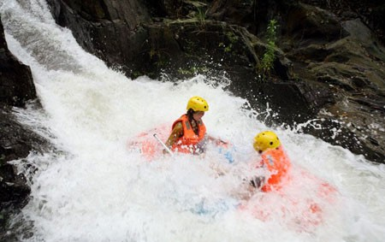
13：00前往【羊角山漂流】（自费120元/人、约2 小时），幽谷漂流以古木参天、惊险刺激 著称。漂流所在的三印谷和九曲河，素以“幽、野、险、奇、情”著称，有“一谷一新景、九曲藏千画”的美称。河段总长5公里，落差143米，沿途急流险滩多处，共有19处至激的漂流劲爆高潮点，糅合了奔驰漂、探险漂、瀑布漂、徊旋漂、勇士漂、逍遥漂，全程漂流需时约90多分钟，真可谓“广东第一激漂”。漂流最惊险处为“尖叫一线天”，其落差达10米，两边全是直耸入云的山石，仅能容一条皮划艇通过。飘落的瞬间，小艇在湍急的水流中翻腾，接二连三的急流，让人与小艇在激流中跳跃，而阵阵尖叫声，几乎可以作为全程的伴奏乐。夏日炎炎，树木郁郁葱葱，在夏日阳光的照射下越发青翠苍茫，让逃离都市的游人感到尤为清爽。遮天蔽日的绿树在漂流河道上形成一道天然的屏障，让身在其中的游人感觉无比清凉。人在水中漂,如在画中游。
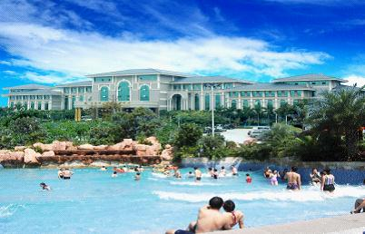
15：30浸泡【聚龙湾温泉】自费：138元/人，按五星级标准建造的大型温泉渡假村，有2500平方米人造海浪常温池、儿童欢乐池、成人标准游泳池、大型水上演台、超大YG-LED点阵屏幕影视SPA特色护理、等配套设施一应俱全。更有别出心裁创造性设计的大小温泉浸泡池三十余款，可一次性同时接待2000余名宾客。是目前发现的东南亚地热氡温泉中之极品温泉,不仅能消除疲劳、健康身心,还对许多疾病具有辅助的疗效,客人可在温泉休息厅免费品尝咖啡、奶茶、软饮料、水果以及三明治等小吃。
18：00晚餐.
D2: 酒店——宝晶宫——茶趣园——深圳
08：30早餐。（7：30-9：30酒店自助早餐）
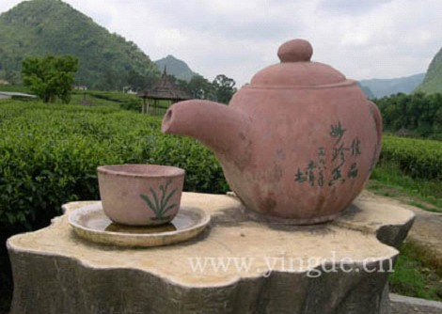
09：00前往【茶趣园（车程15分钟，游览30分钟）】游览，它是充分展示著名茶乡英德的茶文化的特色景区，这里原是英德茶树良种繁育场，近千亩碧绿滴翠的茶林遍布山岗坡地。场中用竹木、树皮搭建了凉亭、茶寮、品茶轩、知茶厅、制茶坊以及相互连接的410米风雨长廊，游人可以一边欣赏茶园风光，一边听农艺师介绍茶叶的种植、采摘、加工、品尝知识，增加对英德茶文化的认识
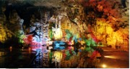
10：00前往【宝晶宫】（游览约2小时）参观有“岭南第一洞天”之称的宝晶宫。走进溶洞，里面高大宽阔、雄伟壮观，石笋、石柱林立、石花、钟乳石千姿百态；洞内有一百多个石景，形态逼真、惟妙惟肖；有的象花鸟虫鱼、有的象飞禽走兽、有的象天池飞瀑、还有的象神仙佛祖……千奇百怪、形象万千，整个洞穴如同宫殿般的美丽.
12：00午餐
16：00后带着愉快的心情返回温馨的家园深圳。
*********************** 专业操作、品质旅游 **************************
散客价：328元/人
儿童价：258元/人 （1米以下小孩收车位费120元/人、不占床位、门票自理）
费用包含：
- 景点：宝晶宫、茶趣园、龙啸峡漂流；
- 用餐：三正餐一早餐（正餐8菜1汤, 10-12人/桌。正餐25元/人,早餐10元/人）；
- 住宿：聚龙湾利鑫国际五星豪双；
- 导游：全程优秀导游服务；
- 交通：10-15人15座；16-22人22座；23-33人33座车；38-45人45座车；46-49人49座车。
团费不含：
- 自费项目：聚龙湾温泉138元/人；
- 个人旅游意外保险（请提醒客人购买）；
- 行程内个人小资费用。
集合时间地点：7：30华联大厦 8：00深大北门 08:20宝安都之都 (回程只送华联大厦）
温馨提示： 请游客务必带上有效身份证原件，入住酒店必须一人一证(否则无法入住酒店)；
- 若出现单男单女，住房能拼则拼或补房差120元/人；当天取消需补车差：100元/人。
- 此线路为散拼团线，10人以上成团，若人数不够10人，我社将提前一天(不含出发当天)通知客人，建议客人改期、改线路或者退团处理，我公司不做合同以外的赔偿；
- 为避免造成漏接，请游客提前15分钟前往集中地点，导游会于出团前一天晚上19：00前通知客人集合时间地点。旅游车辆严禁超载，未成年小童及婴儿均需占有车位。敬请客人按实际报名人数出行，未经旅行社同意不能临时增加人员（包括小童及婴儿），如遇车位不足，我社将拒绝上车。敬请谅解！
- 漂流是一项极具挑战性、刺激性、危险性的运动项目，漂流过程中难免会出现一些意外擦碰，请自觉遵守景区的相关规定。若客人在旅游途中意外受伤，景区及保险公司会负责相关的治疗费用（不承担治疗费以外的任何形式经济赔偿，如：误工费、营养费、美容费等）。
- 正值旅游旺季，各景点、餐厅游客较多，可能会出现拥挤、排队等候等现象，因此给您带来的不便敬请谅解；
- 本行程为参考旅游行程，旅行社有权根据实际情况对行程游览先后顺序作出合理调整，如遇旅行社不可控制因素（如塌方、塞车、天气、航班延误、车辆故障等原因）
- 广东省旅游局已发布的《关于我省星级饭店逐步取消一次性日用品的通知》部分酒店已取消免费提供一次性日用品。
- 请您仔细阅读本行程，根据自身条件选择适合自己的旅游线路，出游过程中，如因身体健康等自身原因需放弃部分行程的，或要求放弃部分住宿、交通的，均视为自愿放弃，费用不予退还，放弃行程期间的安全由旅游者自行负责。

计 调: 陈 丽：0755-82689115 82389538 18825267697 QQ：1923146023 2862794088
陈 思：0755-25199458 25197769 15012888628 QQ: 15012888628 2815857178
计调主管：胡磊磊：0755-82389550 82389528 15817377969 QQ：2521307366 2537361442
传 真：0755-82388254 82389778
质量监督：熊 滔：0755-25873631 13425119576

